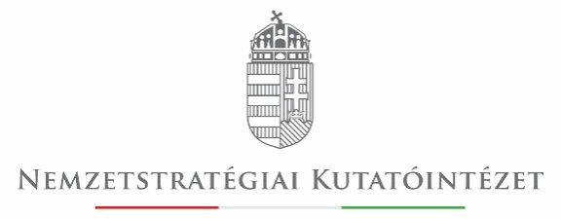
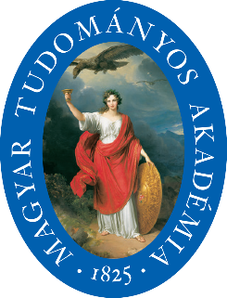
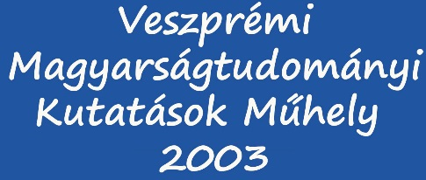
Meghívó

A Nemzetstratégiai Kutatóintézet, az MTA Veszprémi Területi Bizottsága, valamint a Veszprémi Magyarságtudományi Kutatások Műhely meghívja Önt az
Állam- és nemzetstratégiai mérföldkövek II.
Ausztria és Magyarország a dualizmus válságától a versailles-i békerendszerig – kihívások és válaszok
című nemzetközi konferenciára.

Időpont: 2018. december 6-7-én (csütörtök-péntek)
Helyszín: MTA-VEAB Székház
(Veszprém, Vár utca 37.)

A konferencia fővédnöke:
Szász Jenő elnök, Nemzetstratégiai Kutatóintézet

A konferencia díszvendége:
Duray Miklós író, politikus

Program

2018. december 6. (csütörtök)

09:30-10:30
Megnyitó
Szász Jenő elnök, Nemzetstratégiai Kutatóintézet

Köszöntők
Vörösmarty Éva alelnök, Veszprém Megyei Közgyűlés
Bárdos Jenő alelnök, MTA-Veszprémi Területi Bizottság

Kulturális program
Felföldi Gábor előadóművész versműsora

Plenáris előadások
Elnök: Garaczi Imre (MTA-VEAB)
10:30-11:00
Pap József
(Eszterházy Károly Egyetem, Eger)
A dualizmus kori magyar parlamentarizmus térbelisége
11:00-11:30
Mészáros Andor
(Eötvös Loránd Tudományegyetem)
A csehszlovakizmus eszméjének kialakulása, a csehszlovák nemzetegység
elvi alapjai
11:30-12:00
Gulyás László
(Szegedi Tudományegyetem)
Felbomlás? Összeomlás? Széthúzás? Avagy hogyan írjuk meg az
Osztrák-Magyar Monarchia bukásának történetét?
12:00-12:30
Demeter Gábor – Szulovszky János – Szilágyi Zsolt – Pénzes János
(MTA, BTK, Történettudományi Intézet)
A területi egyenlőtlenségek történeti gyökerei
(A dualizmus kori Magyarországtól a trianoni Magyarországig, 1910-1930)
12:30-13:00
Kérdések, vita
13:00-14:00 Ebédszünet

Szekcióelőadások

- Elnök: Duray Miklós Helye: Előadóterem I. em.
14:00-14:20 | Majdán János  Pécsi Tudományegyetem | Magyarország polgári átalakulásának belső korszakai a dualista időszakban
14:20-14:40 | Szabadkai Antal  Közgazdász, független tanácsadó | Rontottak vagy javítottak a Tanácsköztársaság honvédő harcai a magyarok tárgyalási pozícióin a trianoni béketárgyalások során?
14:40-15:00 | Tefner Zoltán  Budapesti Corvinus Egyetem | Konfliktus és elfogadás. A Magyar Királyság németsége és a Monarchia felbomlása
15:00-15:20 | Lányi Gusztáv  Eötvös Loránd Tudományegyetem | Békecsászár/király és/vagy alkalmatlan politikai vezető? Történelmi szociálpszichológiai elemzés IV. Károlyról
15:20-15:40 | Kérdések, vita
15:40-16:00 | Szünet

- Elnök: Bali János Helye: Tanácsterem I. em.
14:00-14:20 | Kovács Kálmán Árpád  Veritas Történetkutató Intézet | A posztjozefinista egyházpolitika eredményei és válságjelenségei
14:20-14:40 | Lugosi-Szabó Gergely  Pécsi Tudományegyetem | A katolikus és a görögkatolikus egyház szervezeti viszonyai az első világháború előtt és a trianoni békeszerződés után
14:40-15:00 | Györe Géza  Pannon Egyetem | „A könyvtárnok hivatása egyike a legmagasztosabbaknak.”  A könyvtárosképzés kezdetei Magyarországon a dualizmus korában
15:00-15:20 | Kocsis András  Lóczy Lajos Gimnázium, Balatonfüred | Az osztrák-magyar haderő az első világháború előestéjén és kezdetekor
15:20-15:40 | Kérdések, vita
15:40-16:00 | Szünet

- Elnök: Majdán János Helye: Előadóterem I. em.
16:00-16:20 | Mester Béla  MTA, Bölcsészettudományi Kutatóközpont | Három nemzedék és ami előtte volt. Szekfű Gyula történeti narratívájának XIX. századi gyökerei
16:20-16:40 | Bódi Ferenc  MTA, Társadalomtudományi Kutatóközpont | A három nemzedék, s ami utána jött – a magyar társadalom antinómiái
16:40-17:00 | Ralitsa Savova  MTA, Társadalomtudományi Kutatóközpont | “A case study of Bulgarian market-gardeners in Hungary during the Dualism and After Trianon treaty.”
17:00-17:20 | Kovács Gábor  MTA, Bölcsészettudományi Kutatóközpont | A népi mozgalom kiegyezésképe – három esettanulmány: Szabó Dezső, Németh László, Bibó István
17:20-17:40 | Kérdések, vita

- Elnök: Györe Géza Helye: Tanácsterem I. em.
16:00-16:20 | Tölgyesi József  Kodolányi János Egyetem | Az iskolarendszer fejlődése az 1868. évi Eötvös-féle oktatási törvénytől az 1920-as évek elejéig
16:20-16:40 | Nagy Szabolcs  Magyar Nemzeti Levéltár  Veszprém Megyei Levéltára | Adalékok a forradalmak előtti, alatti és utáni magyar állam jogfolytonosságának kérdéseihez
16:40-17:00 | Pap Tibor  Pécsi Tudományegyetem | Triva Militar újvidéki értelmiségi viszonya a többség/kisebbség megoszláshoz az első világháború előtt és után
17:00-17:20 | Baracsi Lóránd  Magyar Nemzeti Bank | A magyarországi pénzintézeti jelzáloghitelezés az 1892-es pénzreformtól az első világháborúig
17:20-17:40 | Hudra Árpád  Szabadfoglalkozású filozófus | Benedek Elek és Apponyi Albert
17:40-18:00 | Kérdések, vita

2018. december 7. (péntek)
Plenáris előadások
Elnök: Kovács Kálmán Árpád
(Veritas Történetkutató Intézet)
9:00-9:30
Kulcsár László
(Soproni Egyetem)
A kivándorlás földrajzi, társadalmi és gazdasági tényezőinek változása
9:30-10:00
Kiss Endre
(Eötvös Loránd Tudományegyetem)
A dualizmus, mint politikai konstrukció
10:00-10:30
Vizi László Tamás
(Kodolányi János Egyetem)
A trianoni békeszerződés (majdani) aláírói a forradalmak forgatagában
(1918-1920)
10:30-11:00
Tóth Endre
(University of Economics, Prague)
Bepillantás a háború utáni Magyarország bel- és külpolitikai
döntéshozatalaiba – közép-európai, komparatív kitekintéssel
11:00-11:15
Kérdések, vita
11:15-11:30
Szünet

Szekcióelőadások
- Elnök: Kulcsár László Helye: Előadóterem I. em.
11:30-11:50 | Bene Krisztián  Pécsi Tudományegyetem | Francia-magyar katonai kapcsolatok Szarajevótól Trianonig
11:50-12:10 | Márfai Molnár László  Soproni Egyetem | Heterogenitás és koherencia a Monarchia utolsó évtizedeiben
12:10-12:30 | Szelke László  Pázmány Péter Katolikus Egyetem | Budapest, világváros
12:30-12:50 | Molnár Ferenc  II. Rákóczi Ferenc Kárpátaljai Magyar Főiskola | Az 1882. évi rutén hazaárulási per magyarországi sajtóvisszhangja
12:50-13:10 | Birher Nándor  Veszprémi Érseki Hittudományi Főiskola | A Rerum novarum hatása és a szociális mozgalmak
13:10-13:30 | Kérdések, vita

- Elnök: Garaczi Imre Helye: Tanácsterem I. em.
11:30-11:50 | Németh Viktória  Pécsi Tudományegyetem, | Az Osztrák-Magyar Monarchia skandináv perspektívából – Barcza György diplomata visszaemlékezései alapján (1916-1922)
11:50-12:10 | Kovács Tímea  Nemzeti Emlékezet Bizottságának Hivatala | ,,Nem építhetünk közösen házat Istenünknek” – az 1868-69-es izraelita felekezeti kongresszus
12:10-12:30 | Zágonyi Ádám  Pécsi Tudományegyetem | A monetáris unió előképe? Pénzügyi folyamatok az Osztrák-Magyar Monarchiában
12:30-12:50 | Fejős Bence  Pécsi Tudományegyetem | A hazai szövetkezeti hitelintézetek története és sajátosságai a XIX. század végétől az első világháborúig
12:50-13:10 | Valent Ákos  Pécsi Tudományegyetem, | Egyetem-migráció a Kárpát-medencében? Magyar egyetemek költöztetése a Felvidékről Magyarországra az első világháborút követően
13:10-13:30 | Kérdések, vita
A konferencia tudományos szervezőbizottsága:
Bali János (Nemzetstratégiai Kutatóintézet), Duray Miklós (Szövetség a Közös Célokért), Garaczi Imre (Veszprémi Magyarságtudományi Kutatások Műhely), Kulcsár László (MTA-Veszprémi Akadémiai Bizottság)
Kontaktus:
Garaczi Imre
Tel.: 30/291-9964
E-mail: garaczi.imre@gmail.com
Minden érdeklődőt szeretettel várunk!

